附件二：
提交流程
1、登录协会网站 https://www.bpma.org.cn/；会员登录，
进入用户中心首页会员。
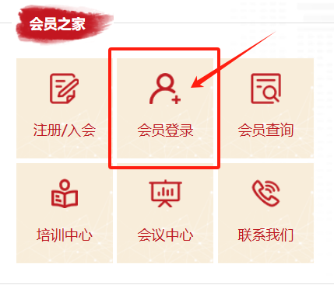
2、在“文件上传”处提交申请表（盖章扫描件）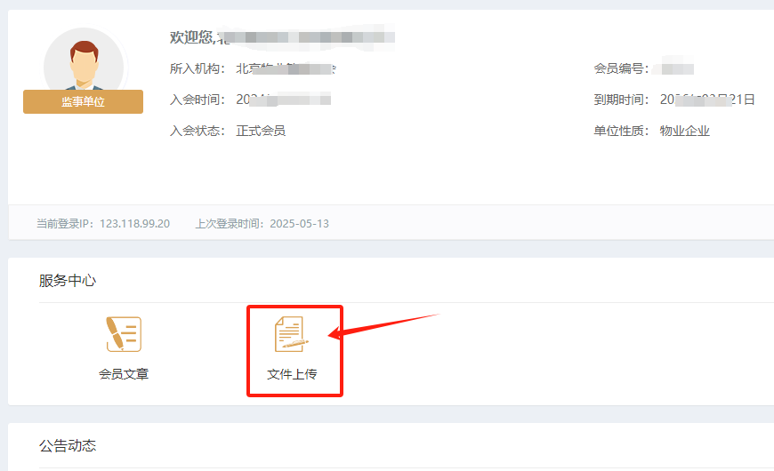
3、咨询电话：63397002

